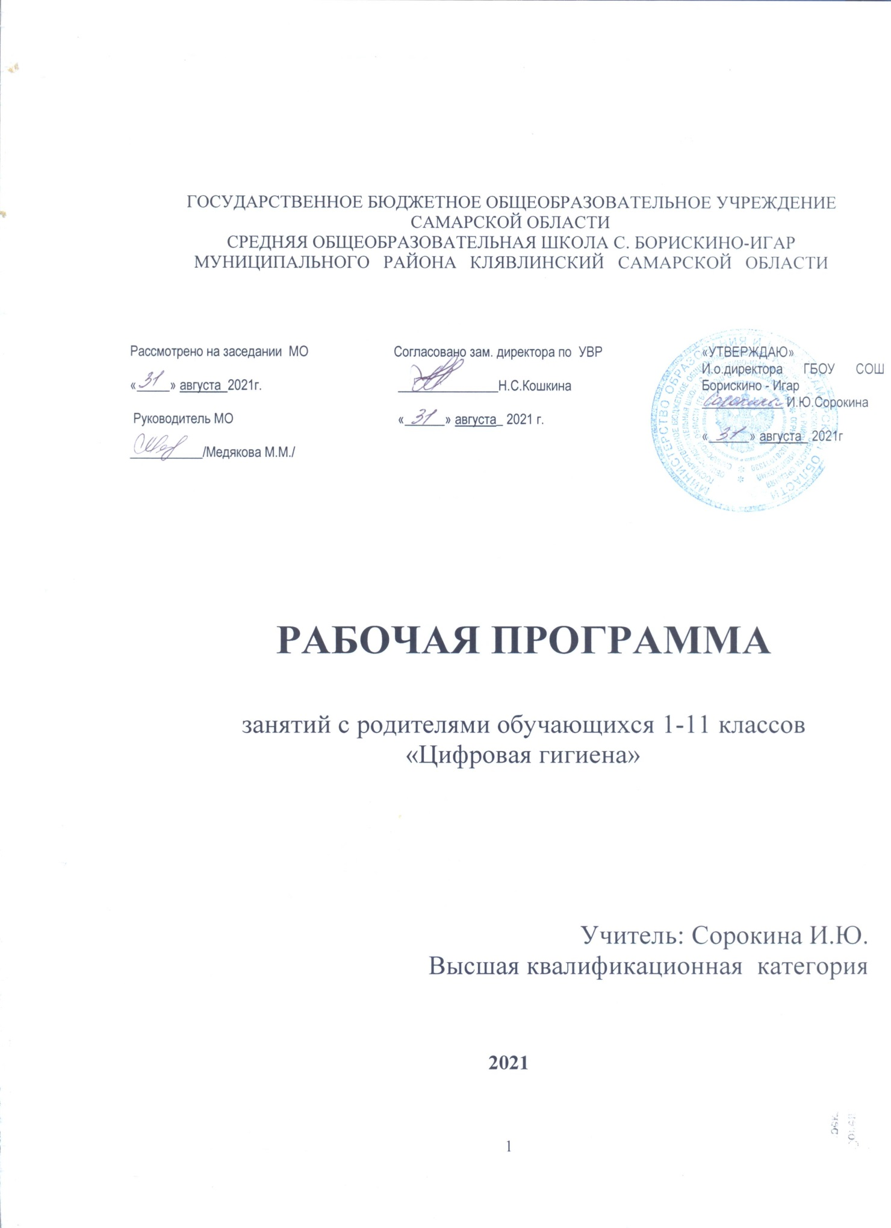

Пояснительная записка
Программа курса «Цифровая гигиена» адресована родителям обучающихся 1–11 классов с использованием материалов Федерального государственного образовательного стандарта основного общего образования, примерной рабочей программы учебного курса «Цифровая гигиена» для основной школы и линии учебников М.С.Наместникова Информационная безопасность, или На расстоянии одного вируса. 7-9 классы/ М.: Просвещение, 2019.
Основная цель изучения курса «Цифровая гигиена» – формирование навыков своевременного распознавания онлайн-рисков (технического, контентного, коммуникационного, потребительского характера и риска интернет-зависимости).
Данный курс предполагает организацию работы с родителями обучающихся в рамках культурно-просветительской и профилактической деятельности педагогического коллектива школы.
При работе с родителями важнейшей задачей является преодоление «цифрового разрыва» и обучение родителей правильной оценке своих возможностей в помощи детям в Интернете – возможностей, которые достаточно велики.
Методы реализации курса: репродуктивный – (беседа, вопросы); проблемный; частично-поисковый – (творческие задания); объяснительно-иллюстративный.
Составители курса предполагают, что родители с бóльшей готовностью включатся в программу развития цифровой гигиены, предлагающую им общение, совместный поиск, развивающие игры, просмотр отрывков из познавательных, научно-популярных фильмов, видеороликов, обсуждение ситуативных иллюстраций, творческая работа, работа в группах и т.п. Вместе с тем формами проведения мероприятий для родителей также могут являться: лектории, выступления на родительских собраниях, микро- обучение на основе технологий он-лайн обучения, геймификация, создание чек-листов, совместное обучение, совместные родительско-детские проекты и пр.
Занятия с родителями проводятся в первую среду месяца в 18.00 ч. В компьютерном классе школы.

Календарно-тематическое планирование курса занятий «Цифровая гигиена»

1 | Тема 1. История возникновения Интернета. Понятия Интернет-угроз. Изменения границ допустимого в контексте цифрового образа жизни | 08.10.2021
2 | Тема 2. Изменения нормативных моделей развития и здоровья детей и подростков. | 06.11.2021
3 | Тема 3. Цифровая гигиена: зачем это нужно? Понятие периметра безопасности. Обеспечение эмоционально-  психологического периметра безопасности в соответствии с возрастными особенностями ребенка. Баланс ценностей развития и  ценностей безопасности. | 01.12.2021
4 | Тема 4. Угрозы информационной безопасности: атаки, связанные с  компьютерной инженерией. Способы выявления наличия вредоносных кодов на устройствах. Действия при обнаружении вредоносных кодов на устройствах. | 12.01.2022
5 | Тема 5. Угрозы информационной безопасности: атаки, связанные с социальной инженерией. Груминг, кибербуллинг. Чему мы должны научить ребёнка для профилактики насилия в Сети? | 02.02.2022
6 | Тема 6. Угрозы информационной безопасности: атаки, связанные с социальной инженерией. Фишинг.  Обращение с деньгами в сети Интер-нет. Детская пластиковая карта: быть или не быть? | 02.03.2022
7 | Тема 7. Контентные риски. Настройка и безопасное использование смартфона или планшета. Семейный доступ. | 06.04.2022
8 | Тема 8. Пособия и обучающие программы по формированию навыков цифровой гигиены. | 05.05.2022

Литература
- Бабаш А.В. Информационная безопасность: Лабораторный практикум / А.В. Бабаш, Е.К. Баранова, Ю.Н. Мельников. – М.: КноРус, 2019. – 432 c
- Вехов В. Б. Компьютерные преступления: способы совершения и
раскрытия / В.Б. Вехов; Под ред. акад. Б.П. Смагоринского. – М.: Право и закон, 2014. – 182 с.
- Громов Ю.Ю. Информационная безопасность и защита информации: Учебное пособие / Ю.Ю. Громов, В.О. Драчев, О.Г. Иванова. – Ст. Оскол: ТНТ, 2017. – 384 c.
- Дети в информационном обществе // http://detionline.com/journal/about
- Ефимова Л.Л. Информационная безопасность детей. Российский и зарубежный опыт: Монография / Л.Л. Ефимова, С.А. Кочерга. – М.: ЮНИТИ-ДАНА, 2016. – 239 c.
- Запечников С.В. Информационная безопасность открытых систем. В 2-х т. Т.2 – Средства защиты в сетях / С.В. Запечников, Н.Г. Милославская, А.И. Толстой, Д.В. Ушаков. – М.: ГЛТ, 2018. – 558 c.
- Защита детей by Kaspersky // https://kids.kaspersky.ru/
- Кузнецова А.В. Искусственный интеллект и информационная без-
опасность общества / А.В. Кузнецова, С.И. Самыгин, М.В. Радионов. – М.: Ру-сайнс, 2017. – 64 c.
- Наместникова М.С. Информационная безопасность, или На расстоя-нии одного вируса. 7-9 классы. Внеурочная деятельность. – М.: Просвещение, 2019. – 80 с.
- Основы кибербезопасности // https://www.xn--d1abkefqip0a2f.xn-- p1ai/index.php/glava-1-osnovy-kiberbezopasnosti-tseli-i-zadachi-kursa
- Стрельцов A.A. Правовое обеспечение информационной безопасно-сти России: теоретические и методологические основы. – Минск, 2005. – 304 c.
- Сусоров И.А. Перспективные технологии обеспечения кибербез- опасности // Студенческий: электрон. научн. журн. 2019. № 22(66)
- Цифровая компетентность подростков и родителей. Результаты все- российского исследования / Г.У. Солдатова, Т.А. Нестик, Е.И. Рассказова, Е.Ю. Зотова. – М.: Фонд Развития Интернет, 2013. – 144 с.

